Prénom : ………………………… | Date : ………………………………………………………

 | Des LETTRES et des MOTS (08)

a | b | c | d | e | f | g | h | i | j | k | l | m
n | o | p | q | r | s | t | u | v | w | x | y | z

a | b | c | d | e | f | g | h | i | j | k | l | m
n | o | p | q | r | s | t | u | v | w | x | y | z

- Complète avec les lettres manquantes (1 lettre par mot):

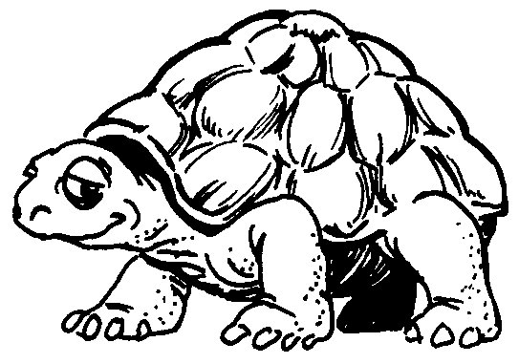 | 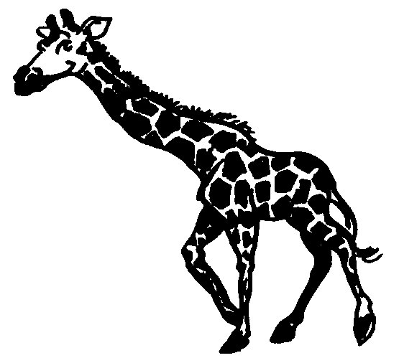 | 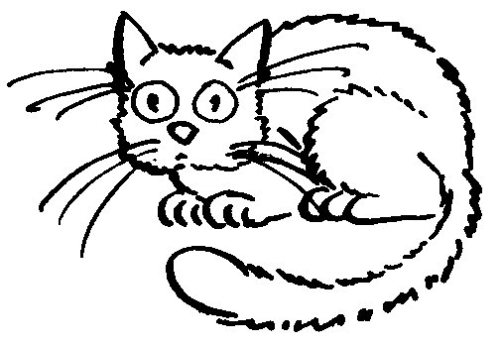 | 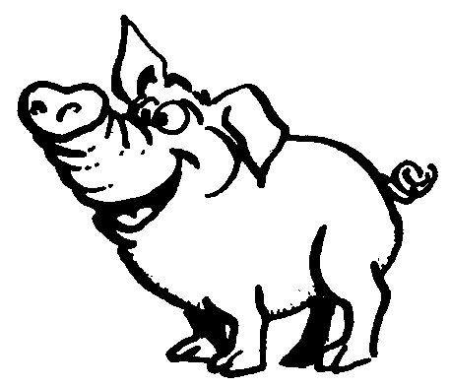
unE TORT . e | une G . rafe | un CH . T | un c . chon
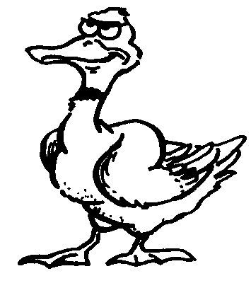 | 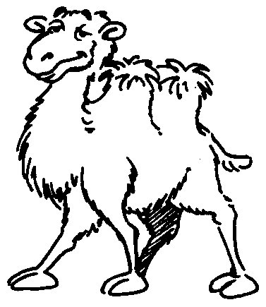 | 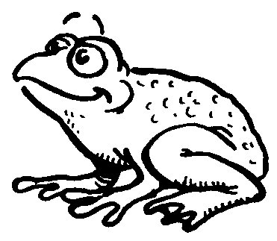 | 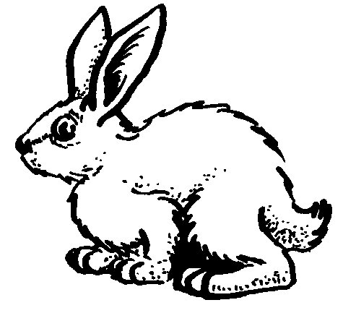
un ca . ard | un cha . eau | une gr . nouille |  | un . apin
 | 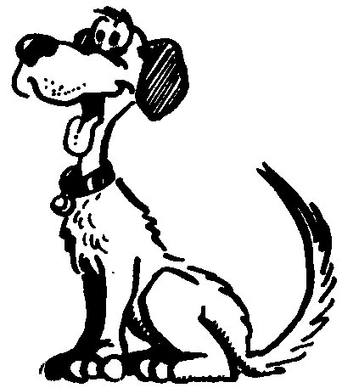 | 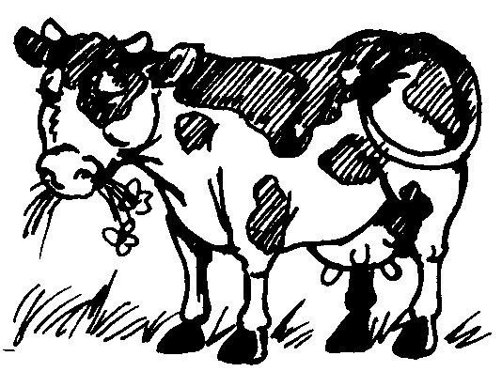 | 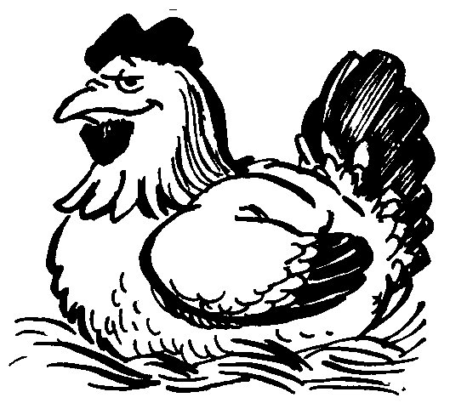
un r . quin | un c . ien | une v . che | une . oule
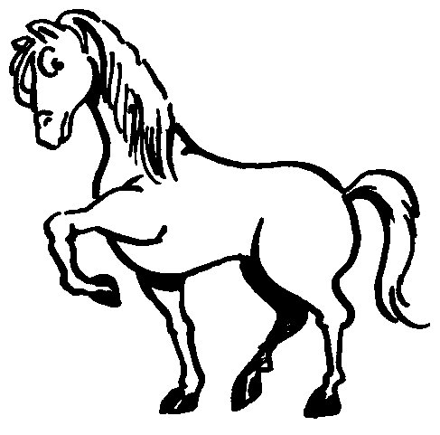 |  | 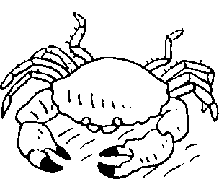 | 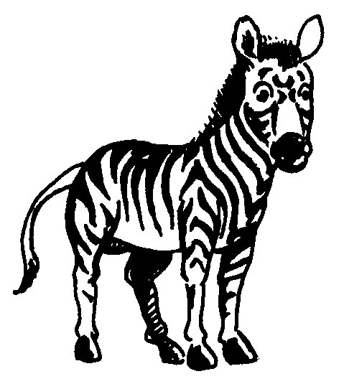
un che . al | un t . gre | un cra . e | un . èbre
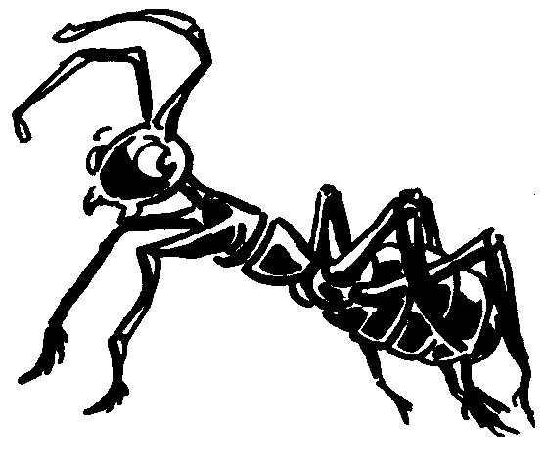 | 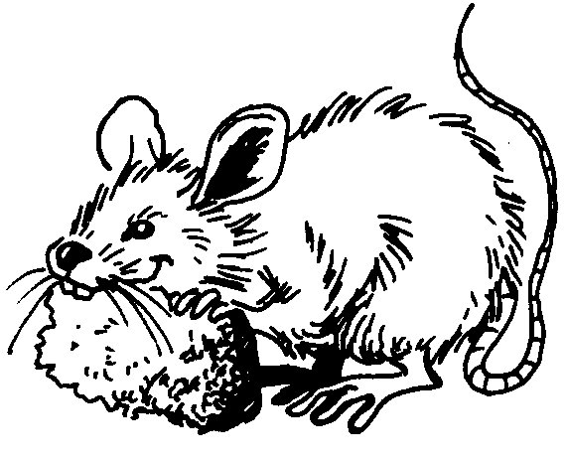 | 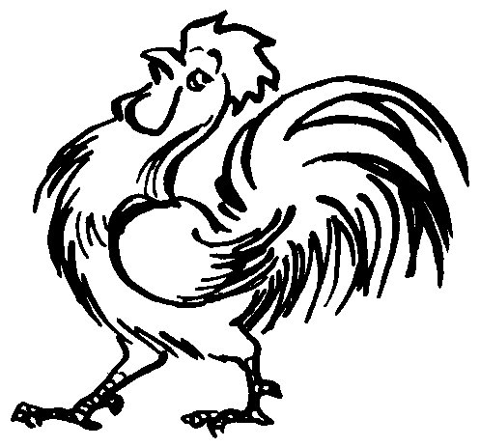 | 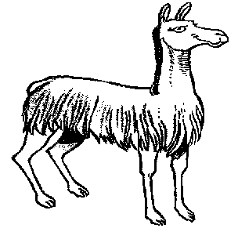
une fourm . | une sou . is | un . oq | un LA . a

